Отчёт по лабораторной работе 5
Елизавета Александровна Гайдамака
Содержание

Цель работы
Целью данной работы является освоение создания и форматирования таблиц средствами LaTeX.

Задание
- Создать простую таблицу и проверить выравнивание столбцов.
- Исследовать поведение строк с неверным количеством элементов.
- Освоить объединение столбцов с помощью multicolumn.

Теоретическое введение
Таблицы в LaTeX создаются с помощью окружения tabular, где для каждого столбца задаётся тип выравнивания. Ячейки разделяются символом &, строки завершаются двойным обратным слешем, а команда multicolumn позволяет объединять несколько столбцов.

Выполнение лабораторной работы
- Взять простую таблицу из примера книги.
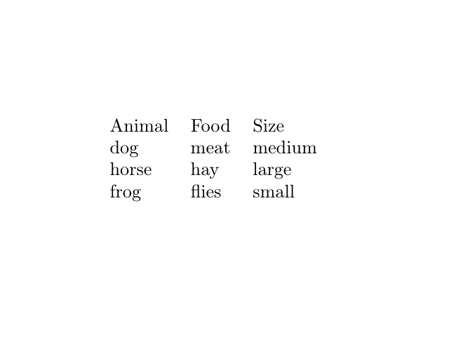
Рис.1
- Начать экспериментировать с её оформлением.
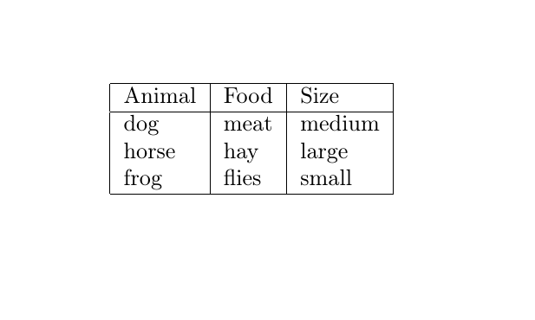
Рис.2
- Попробовать разные типы выравнивания столбцов: l, c, r.
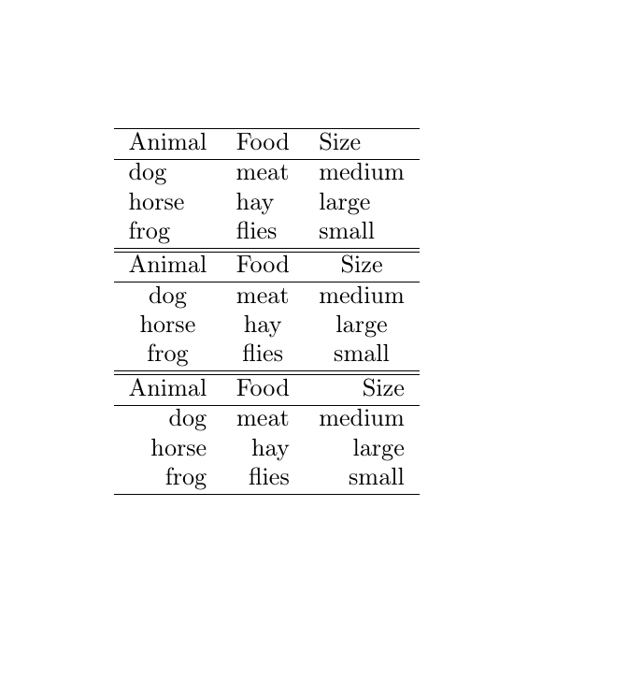
Рис.3
- Сделать строку, в которой слишком мало элементов, и посмотреть результат.
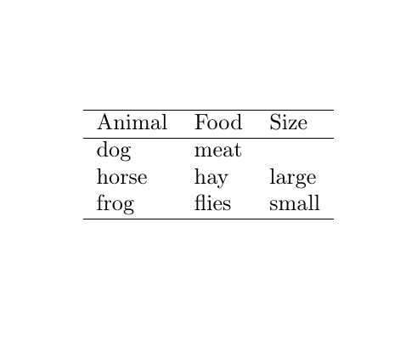
Рис.4
- Сделать строку, в которой слишком много элементов, и посмотреть результат.
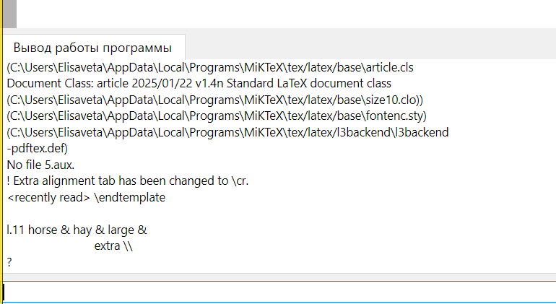
Рис.5
- Использовать \multicolumn.
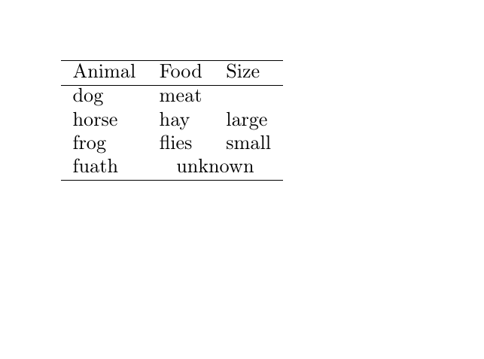
Рис.6
- Объединить несколько столбцов.
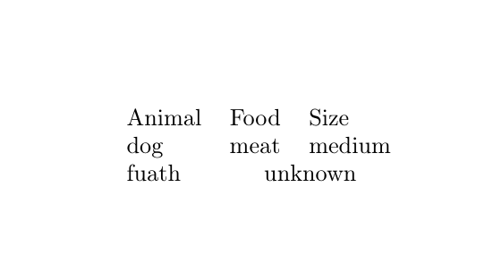
Рис.7

Выводы
Благодаря данной работе я научилась создавать и форматировать таблицы средствами LaTeX.

